Práticas Extensionistas III
Entrega Parcial: Modelo de Negócio e de Sistema e Projeto da Arquitetura da Solução

Tema: Plataforma de Telemedicina
Aluno: Lucas Schwertz
Curso: Análise e Desenvolvimento de Sistemas
Data: abril de 2026

1.1 Modelo de Negócio e de Sistema

1.1.1 Definição do problema a ser resolvido
A área da saúde enfrenta diversos desafios relacionados ao acesso aos serviços médicos, especialmente quando se trata de consultas com especialistas, acompanhamento de pacientes e gestão eficiente das informações clínicas. Em muitos casos, pacientes precisam se deslocar até clínicas ou hospitais, enfrentar filas, lidar com demora no agendamento e, ainda assim, nem sempre conseguem atendimento no tempo desejado.
Além disso, clínicas e profissionais da saúde também enfrentam dificuldades no controle de agendas, organização dos atendimentos, gestão de pacientes e centralização das informações médicas. Em modelos tradicionais, muitos processos ainda são realizados manualmente ou de forma descentralizada, o que reduz a produtividade e aumenta a chance de erros.
Diante desse cenário, a solução proposta busca resolver o problema da dificuldade de acesso rápido e organizado aos serviços de saúde, oferecendo uma plataforma digital de telemedicina capaz de conectar pacientes, médicos e administradores em um único ambiente. A proposta visa tornar o atendimento mais acessível, moderno, eficiente e seguro, permitindo que consultas e acompanhamentos sejam realizados de forma remota, com melhor gestão das informações e maior praticidade para todos os envolvidos.

1.1.2 Identificação dos usuários e clientes do sistema
O sistema proposto foi pensado para atender diferentes perfis de usuários, cada um com funções específicas dentro da plataforma.

Usuários do sistema
Pacientes
São os usuários que utilizarão a plataforma para se cadastrar, acessar sua conta, buscar atendimento, agendar consultas, visualizar informações médicas e acompanhar seu histórico de atendimentos.
Médicos
São os profissionais responsáveis por realizar os atendimentos, consultar informações dos pacientes, acessar agendas, registrar observações e acompanhar a evolução clínica dos atendidos.
Administradores ou clínicas
São os responsáveis pela gestão da plataforma, controle dos usuários cadastrados, supervisão das consultas, organização geral do sistema e suporte operacional.
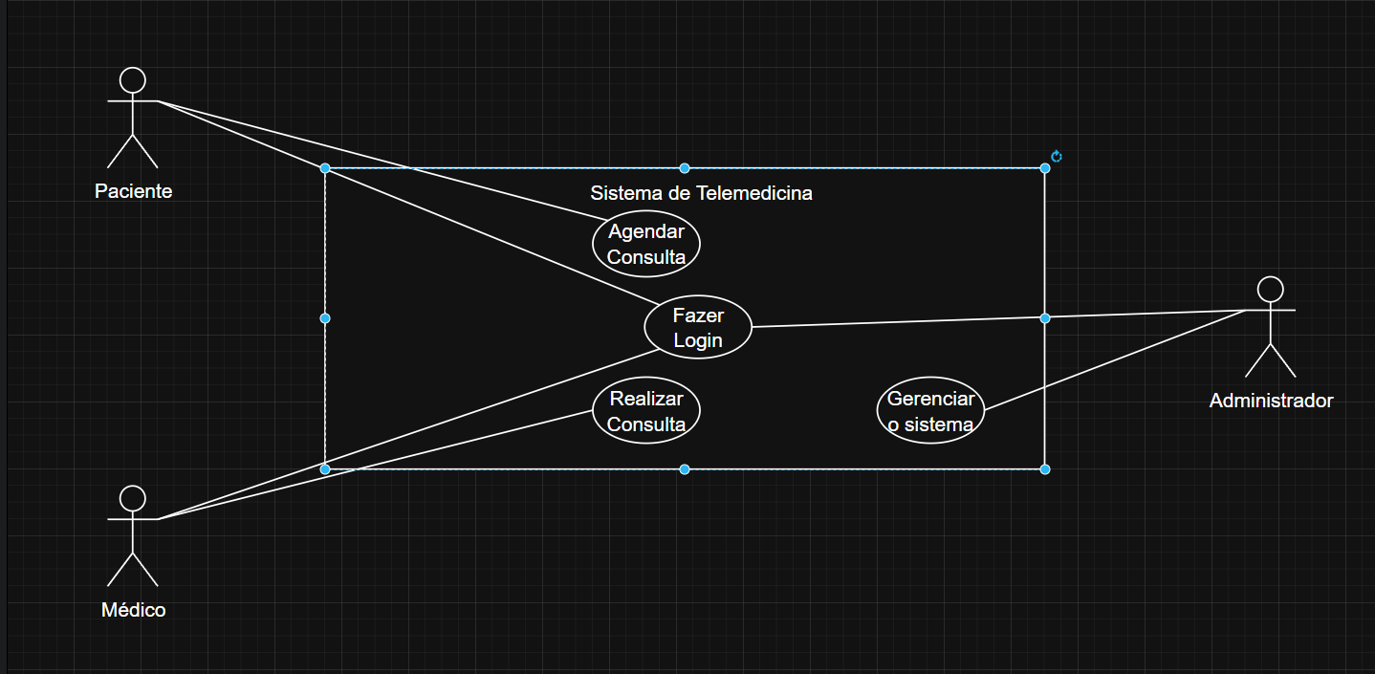Figura 1 – Diagrama de Casos de Uso do Sistema de Telemedicina

Clientes do sistema
Os principais clientes da solução podem ser:
- Clínicas médicas
- Consultórios
- Hospitais
- Profissionais autônomos da saúde
- Empresas interessadas em oferecer atendimento remoto aos seus colaboradores
Assim, o sistema não atende apenas o usuário final, mas também organizações que desejam melhorar seus processos e ampliar sua capacidade de atendimento.

1.1.3 Proposta de valor
A proposta de valor da plataforma de telemedicina está baseada na oferta de um serviço digital que possibilita atendimentos médicos remotos com praticidade, rapidez, organização e segurança.
A solução permite que pacientes tenham acesso facilitado à saúde sem a necessidade de deslocamentos desnecessários, enquanto os profissionais podem realizar atendimentos de forma mais flexível e organizada. Para clínicas e administradores, a plataforma oferece centralização das operações, melhor controle dos agendamentos e gestão mais eficiente dos usuários e processos.
Entre os principais diferenciais da solução, destacam-se:
- Facilidade de acesso aos serviços médicos
- Redução de tempo de espera para atendimento
- Melhoria na organização das consultas
- Centralização das informações clínicas e cadastrais
- Aumento da produtividade dos profissionais e da gestão
- Possibilidade de escalabilidade da operação
Em resumo, a plataforma busca unir tecnologia e saúde para oferecer uma experiência mais eficiente e moderna para pacientes, médicos e instituições.

1.1.4 Principais funcionalidades do sistema
Para atender aos objetivos propostos, a plataforma contará com um conjunto de funcionalidades essenciais.

Funcionalidades para pacientes
- Cadastro de usuário
- Login na plataforma
- Edição de dados cadastrais
- Solicitação e agendamento de consultas
- Visualização de consultas agendadas
- Acesso ao histórico de atendimentos
- Acompanhamento de informações médicas

Funcionalidades para médicos
- Login com perfil profissional
- Acesso à agenda de consultas
- Visualização dos dados do paciente
- Registro de observações e informações clínicas
- Acompanhamento do histórico de atendimento
- Gestão dos atendimentos realizados

Funcionalidades para administradores ou clínicas
- Cadastro e gerenciamento de usuários
- Controle de pacientes, médicos e perfis
- Gerenciamento das consultas
- Acompanhamento geral das operações do sistema
- Manutenção de registros e organização da plataforma
Essas funcionalidades representam a base do sistema e demonstram como a solução atende de forma prática às necessidades de cada público envolvido.

1.2 Projeto da Arquitetura da Solução

1.2.1 Visão geral da arquitetura
A arquitetura da solução foi pensada de forma simples, organizada e escalável, permitindo que o sistema seja desenvolvido inicialmente como um protótipo funcional, mas que também possa evoluir futuramente para uma solução mais robusta.
O sistema seguirá uma arquitetura em camadas, separando responsabilidades entre interface, regras de negócio e armazenamento de dados. Essa organização facilita a manutenção, o entendimento do código e a evolução do projeto.
A estrutura geral será composta por:
- Frontend: responsável pela interface com o usuário
- Backend: responsável pelas regras de negócio e processamento das informações
- Banco de dados: responsável pelo armazenamento dos dados do sistema

1.2.2 Diagramas UML principais

a) Diagrama de Casos de Uso
O diagrama de casos de uso representa as interações entre os atores do sistema e as funcionalidades disponíveis.

Atores principais
- Paciente
- Médico
- Administrador

Casos de uso principais
Paciente
- Realizar cadastro
- Fazer login
- Editar perfil
- Agendar consulta
- Visualizar consultas
- Acessar histórico médico
Médico
- Fazer login
- Visualizar agenda
- Consultar dados do paciente
- Registrar informações do atendimento
- Acompanhar histórico clínico
Administrador
- Fazer login
- Gerenciar usuários
- Gerenciar consultas
- Controlar funcionamento do sistema
Atores ligados aos casos de uso:
- Paciente → Cadastro, Login, Agendar Consulta, Visualizar Consultas, Histórico
- Médico → Login, Visualizar Agenda, Consultar Paciente, Registrar Atendimento
- Administrador → Login, Gerenciar Usuários, Gerenciar Consultas

b) Diagrama de Classes
O diagrama de classes apresenta as principais entidades do sistema e seus relacionamentos.

Classes principais
Usuário
- id
- nome
- email
- senha
- tipo_perfil
Paciente
- id_paciente
- telefone
- data_nascimento
- endereço
- cpf

Médico
- id_medico
- crm
- especialidade
- telefone
Consulta
- id_consulta
- data_hora
- status
- observacoes
Prontuário
- id_prontuario
- descricao
- data_registro

Relacionamentos sugeridos
- Um paciente pode possuir várias consultas
- Um médico pode realizar várias consultas
- Uma consulta pertence a um paciente
- Uma consulta pertence a um médico
- Uma consulta pode gerar um prontuário
Uma estrutura coerente seria:
- Usuário como classe base
- Paciente e Médico como especializações ou entidades relacionadas ao usuário
- Consulta associada a paciente e médico
- Prontuário associado à consulta

c) Diagrama de Sequência
O diagrama de sequência pode representar o fluxo de agendamento de uma consulta.

Exemplo de fluxo
- O paciente acessa a plataforma
- O paciente realiza login
- O paciente solicita o agendamento
- O sistema valida os dados
- O sistema registra a consulta no banco
- O sistema confirma o agendamento ao paciente
Participantes do diagrama:
- Paciente
- Interface do Sistema
- Backend
- Banco de Dados
Fluxo resumido:
- Paciente → Interface: solicitar agendamento
- Interface → Backend: enviar dados da consulta
- Backend → Banco de Dados: salvar consulta
- Banco de Dados → Backend: confirmar gravação
- Backend → Interface: retornar sucesso
- Interface → Paciente: exibir confirmação
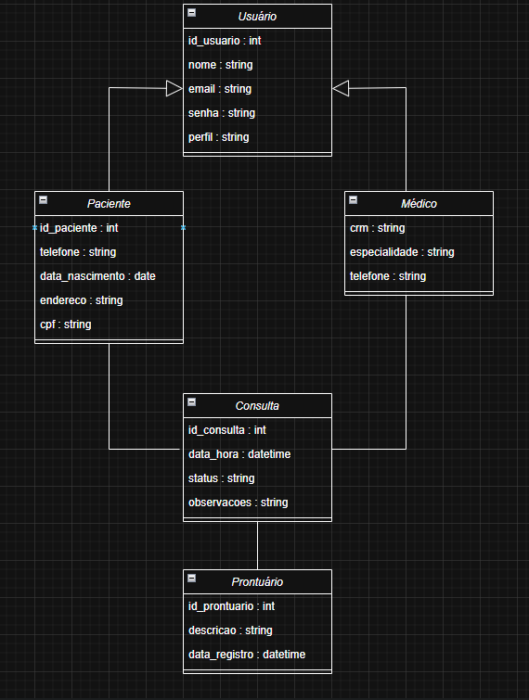
Figura 2 – Diagrama de Classes do Sistema de Telemedicina
O diagrama de atividades representa o fluxo de execução do processo de agendamento de consultas dentro da plataforma de telemedicina. Ele demonstra as etapas realizadas pelo usuário e pelo sistema, desde o acesso inicial até a confirmação do agendamento.
O fluxo inicia com o acesso ao sistema, seguido pela verificação de autenticação do usuário. Caso o usuário não esteja logado, é necessário realizar o login para prosseguir. Após a autenticação, o usuário pode buscar um médico e selecionar um horário disponível.
O sistema verifica a disponibilidade do horário escolhido. Caso não esteja disponível, o usuário pode realizar uma nova busca. Se o horário estiver disponível, o usuário confirma a consulta, e o sistema registra o agendamento, finalizando o processo.

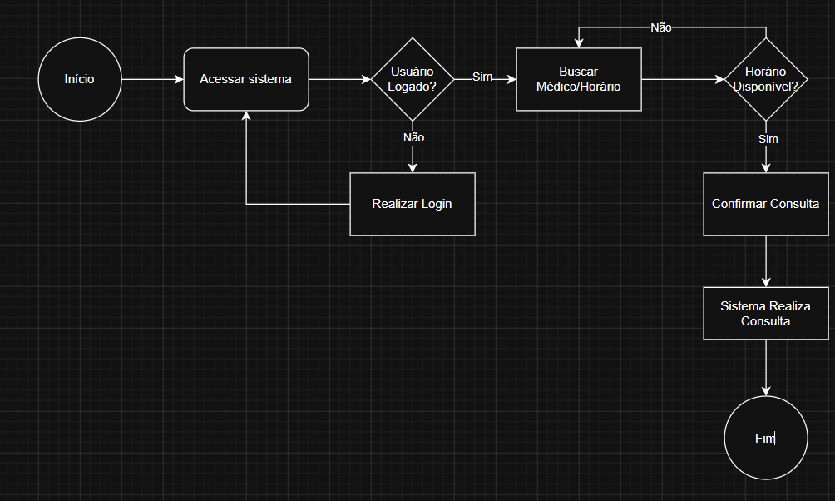

Figura 3 – Diagrama de atividades

1.2.3 Estruturação inicial do banco de dados
O banco de dados foi pensado para armazenar de forma organizada os dados dos usuários, consultas e registros clínicos.

Principais entidades

Tabela: usuarios
- id_usuario
- nome
- email
- senha
- perfil
- telefone
- data_nascimento
- sexo
- cpf
- cnpj
- endereco
- cidade
- estado
- cep
- complemento

Tabela: pacientes
- id_paciente
- id_usuario

Tabela: medicos
- id_medico
- id_usuario
- crm
- especialidade

Tabela: consultas
- id_consulta
- id_paciente
- id_medico
- data_hora
- status
- observacoes

Tabela: prontuarios
- id_prontuario
- id_consulta
- descricao
- data_registro

Relacionamentos do banco de dados
- Um usuário pode estar vinculado a um paciente ou a um médico, dependendo do perfil
- Um paciente pode ter várias consultas
- Um médico pode atender várias consultas
- Cada consulta está associada a um paciente e a um médico
- Cada prontuário está relacionado a uma consulta
Se quiser deixar isso mais acadêmico, pode colocar assim:
- usuarios (1:1) pacientes
- usuarios (1:1) medicos
- pacientes (1:N) consultas
- medicos (1:N) consultas
- consultas (1:1 ou 1:N) prontuarios

1.2.4 Escolha justificada das tecnologias
Para o desenvolvimento da plataforma de telemedicina, foram escolhidas tecnologias que oferecem simplicidade, boa capacidade de desenvolvimento e possibilidade de crescimento futuro.

Backend
Foi escolhido o Python com Flask, pois se trata de uma tecnologia leve, moderna e adequada para projetos web, especialmente em prototipagem e construção de sistemas com regras de negócio bem definidas. O Flask permite organizar rotas, lógica de autenticação, gerenciamento de perfis e integração com banco de dados de forma eficiente.

Frontend
Para a interface do sistema, foram utilizados HTML, CSS e JavaScript, pois essas tecnologias permitem criar páginas web responsivas, interativas e compatíveis com diferentes dispositivos. Além disso, facilitam a construção de uma interface amigável e objetiva para os usuários.

Banco de dados
Para o armazenamento das informações, pode ser utilizado SQLite na fase inicial do projeto, devido à sua simplicidade de configuração, e futuramente PostgreSQL, caso a aplicação precise de maior robustez, escalabilidade e melhor desempenho em produção.

Controle de versão
O uso do Git e GitHub é importante para versionamento do código, controle das alterações e organização do desenvolvimento do projeto.

Hospedagem
A plataforma pode ser implantada em serviços de nuvem como o Render, o que facilita a publicação da aplicação e o acesso remoto ao sistema.

Justificativa geral
As tecnologias escolhidas foram definidas com base em critérios como:
- Facilidade de desenvolvimento
- Baixo custo inicial
- Boa documentação
- Flexibilidade para evolução futura
- Compatibilidade com sistemas web modernos

Conclusão
A plataforma de telemedicina proposta apresenta uma solução relevante para um problema atual e importante da sociedade, que é a necessidade de ampliar o acesso à saúde com mais eficiência e praticidade. O modelo de negócio e de sistema demonstrou clareza na definição do problema, dos usuários envolvidos, da proposta de valor e das funcionalidades principais.
Além disso, o projeto da arquitetura da solução mostrou uma base inicial consistente, com definição de diagramas UML, estruturação do banco de dados e escolha adequada de tecnologias. Dessa forma, o projeto se apresenta como uma solução viável, bem estruturada e com potencial de evolução para etapas futuras de desenvolvimento.

